مادة (7): مدة المباراة
- فترات اللعب:
تستمر المباراة لفترتين متساويتين لمدة 20 دقيقة من اللعب، والتي يمكن تخفيضها فقط إذا سمحت بلوائح المسابقة بذلك.
- نهاية فترات اللعب:
تنتهي كل فترة بانتهاء مدة اللعب البالغة 20 دقيقة. إذا تم لعب فترة إضافية، تنتهي كل فترة من الفترات الإضافية بانتهاء وقت اللعب المحدد. يشير الميقاتي إلى نهاية كل فترة وكل فترة من الفترات الإضافية عندما تلعب بإشارة صوتية وتتكون عن صافرة الحكمين.
- تنتهي الفترة عندما تنطلق الإشارة الصوتية، حتى إذا لم يُشر الحكمان إلى النهاية يطلق صافرتهما، ما لم يكن هناك ميقاتي أو لا يمكن إطلاق الإشارة من الميقاتي بسبب عطل في المعدات. إذا لم تصل أي إشارة من الميقاتي، يؤكد الحكمان أن 20 دقيقة من وقت اللعب أو وقت اللعب المحدد للفترات الإضافية قد انتهى ويشيران إلى نهاية كل فترة بصافرتهما الخاصة.
- إذا تم احتساب ركلة حرة مباشرة بدايةً بالخطأ المتراكم السادس أو ركلة جزاء عندما تكون الفترة على وشك الانتهاء ، سيتم اعتبار الفترة قد انتهت بمجرد اكتمال الركلة الحرة المباشرة أو ركلة الجزاء. تعتبر الركلة قد اكتملت بعد أن تكون الكرة في اللعب، عندما يحدث أحد التالي:
- الكرة عن التحرك أو تخرج من اللعب.
- تلعب الكرة من قبل أي لاعب بما في ذلك المنفذ باستثناء حارس مرمى المدافع.
- يوقف الحكمان اللعب لمخالفة من قبل المنفذ أو فريق المنفذ.
إذا ارتكب لاعب الفريق المدافع مخالفة قبل اكتمال الركلة ، يسمح الحكمان باللعبة وذلك بالأمر بأعادة التنفيذ أو احتساب ركلة حرة مباشرة أخرى بالخطأ المتراكم السادس (DFKSAF) أو ركلة جزاء كما هو مناسب بما يتماشى مع قوانين لعبة كرة قدم الصالات.
- يُسجل هدف وفقًا للقانونين 1 و 10 ولكن بعد نهاية الفترة، كما هو موضح من قبل
الميقاتي بالإشارة الصوتية، سيتم محاسبته فقط في الحالات المذكورة أعلاه.
لن يتم تمديد فترات اللعب في أي حالة أخرى.
3. الوقت المستقطع:
يجوز لكل فريق طلب وقت مستقطع مدته دقيقة واحدة في كل فترة.
يتم تطبيق الشروط التالية:
- يجوز الإداري للفريق تقديم طلب وقت مستقطع لمدة دقيقة واحدة للحكم الثالث، أو الميقاتي إذا لم يكن هناك حكم ثالث، وذلك باستخدام وعدم اعتماده.
- يمنح الميقاتي وقتاً مستقطعاً باستخدام صافرة أو إشارة صوتية مختلفة عن تلك التي يستخدمها الحكمان عندما تكون الكرة خارج اللعب والفريق الذي طلب ذلك سينفذ استئناف لعب أو سيتلقى إسقاط الكرة وفقاً لقوانين لعبة كرة قدم الصالات.
- أثناء الوقت المستقطع:
- قد يبقى اللاعبون داخل أو خارج ميدان اللعب من أجل تناول المشروبات، يجب على اللاعبين مغادرة ميدان اللعب.
- يجب على البدلاء البقاء خارج ميدان اللعب.
- لا يسمح للإداريين إعطاء تعليمات داخل ميدان اللعب.
- يمكن إجراء عملية التبديل فقط بعد الإشارة الصوتية أو بعد الصافرة للدلالة على نهاية الوقت المستقطع.
- عندما لا يطلب الفريق وقت مستقطع في الفترة الأولى من المباراة، يبقى له الحق قبل مستقطع واحد فقط في الفترة الثانية.
- إذا لم يكن هناك حكم ثالث ولا ميقاتي، يقوم إداري الفريق بطلب الوقت المستقطع من الحكمين.
- إذا تم لعب فترات إضافية فليس هناك أوقات مستقطعة خلال الفترات الإضافية.

4.الاستراحة بين الفترتين:
يجوز للاعبين الحصول على استراحة بين الفترتين، لا تتجاوز 15 دقيقة. إذا تم لعب فترات إضافية، لا توجد استراحة بين الفترتين ببساطة يغير الفريقان نصفي ميدان اللعب ويغير إداريو الفريق والبدلاء مقاعدهم. مع ذلك، يُسمح باستراحة مشروبات قصيرة التي يجب أن لا تتجاوز دقيقة واحدة في الوقت ما بين الفترتين الإضافيتين.
يجب أن تحدد لوائح المسابقة فترة الاستراحة ما بين الفترتين والتي يمكن أن تتغير فقط بموافقة الحكمين.
5.المباراة الملغاة:
يتم إعادة المباراة الملغاة ما لم تحدد لوائح المسابقة أو المنظمين خلاف ذلك.
مادة (8) : بدء واستئناف اللعب
تبدأ فترتا المباراة والفترتان الإضافيتان كلاهما واستئناف اللعب بعد تسجيل هدف بركلة بداية. الركلات الحرة المباشرة أو غير المباشرة، ركلات الجزاء ، ركلات التماس، رميات المرمى والركلات الركنية هي عمليات استئناف أخرى.
إسقاط الكرة هي طريقة للاستئناف عندما يوقف الحكمان اللعب ولم يُذكر في القوانين أحد الاستئنافات أعلاه.
إذا حدثت مخالفة عندما لم تكن الكرة في اللعب، فهذا لا يغير طريقة استئناف اللعب.

1. ركلة البداية : (kick-off)
الإجراءات :
- يجري الحكم القرعة والفريق الذي يفوز بها يقرر ما إذا كان سينفذ ركلة البداية في الفترة الأولى أو الثانية، وفي الفترتين الإضافيتين الأولى أو الثانية عندما تلعب.
- ما لم ينص على خلاف ذلك في لوائح المسابقة، فإن الفريق المضيف يختار المرمى الذي سيهاجمه في الفترة الأولى، والفترة الإضافية الأولى عندما تلعب.
- الفريق الذي لم ينفذ ركلة البداية في الفترة الأولى سينفذ ركلة البداية لبدء الفترة الثانية.
- بالنسبة للفترة الثانية، يغير الفريقان النهايات ويهاجمان المرمى المعاكس.
- في الاستراحة بين الفترتين، يغير كل فريق مقاعده بحيث يكون مقعده على الجانب الدفاعي من ميدان اللعب.
- بعد أن يسجل الفريق هدفاً ، يتم تنفيذ ركلة بداية بواسطة الفريق الآخر.
- يجب أن يكون جميع اللاعبين، باستثناء اللاعب الذي ينفذ ركلة البداية، في نصف ميدان اللعب الخاص بهم.
- يجب أن يكون الفريق المنافس للفريق الذي سينفذ ركلة البداية على الأقل 3 م من الكرة حتى تصبح في اللعب.
- يجب أن تكون الكرة ثابتة على علامة المنتصف.
- الحكم الموجود في جهة مقاعد البدلاء هو الذي يشير لتنفيذ ركلة البداية باستعمال الصافرة.
- تكون الكرة في اللعب عندما يتم ركلها وتتحرك بوضوح.
- يمكن تسجيل هدف مباشرة ضد الفريق المنافس من ركلة البداية، إذا دخلت الكرة مباشرة مرمى المنفذ، يتم احتساب ركلة ركنية للفريق المنافس.
المخالفات والعقوبات:
- إذا لمس اللاعب الذي نفذ ركلة البداية الكرة مرة أخرى قبل أن يلمسها لاعب آخر، يتم احتساب ركلة حرة غير مباشرة، أو لمخالفة لمس الكرة باليد، يتم احتساب ركلة حرة مباشرة.
في حال حدوث أي مخالفات أخرى لإجراءات ركلة البداية، يتم إعادة تنفيذ ركلة البداية.
2. إسقاط الكرة : Dropped ball))
الإجراءات :
يُسقط أحد الحكمين الكرة لأحد لاعبي الفريق الذي استحوذ أو كان سيستحوذ عليها عندما تم إيقاف اللعب إذا أمكن للحكمين تحديد ذلك؛ خلاف ذلك، تُسقط لأحد لاعبي الفريق الذي لمسها آخر مرة. يتم إسقاط الكرة في مكانها عندما تم إيقاف اللعب إلا إذا كان ذلك في منطقة جزاء الفريق المدافع وكان الفريق المهاجم قد استحوذ أو كان سيستحوذ عليها (أو، إذا تعذر تحديد الفريق الذي استحوذ / كان سيستحوذ عليها، كان آخر فريق لمس الكرة). في هذه الحالة، يتم إسقاط الكرة لأحد لاعبي الفريق المهاجم على خط منطقة الجزاء في النقطة الأقرب لمكان الكرة عندما تم إيقاف اللعب باتباع خط وهمي موازي لخط التماس (كما موضح في أدناه).
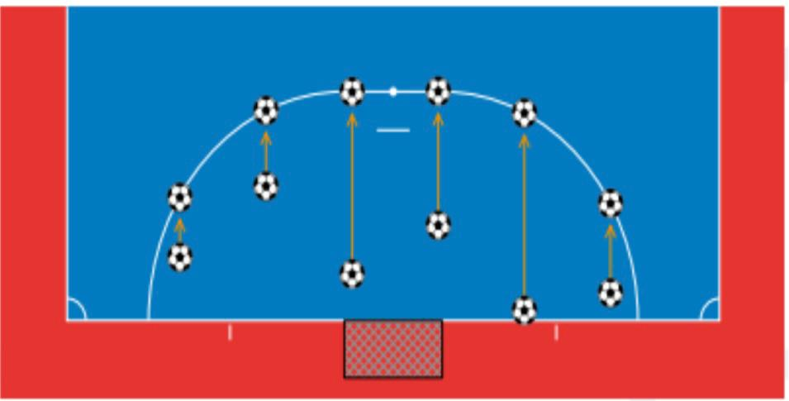
- يجب أن يبقى كل اللاعبين الآخرين من كلا الفريقين على الأقل 2 م من الكرة حتى تصبح في اللعب.
- تصبح الكرة في اللعب عندما تلمس ميدان اللعب، حيث يجوز لأي لاعب من كلا الفريقين) أن يلعب الكرة.

(المخالفات والعقوبات):
- يتم إسقاط الكرة مرة أخرى إذا هي:
- تلمس لاعباً قبل أن تلمس ميدان اللعب.
- يخرج اللعب بعد أن تلمس ميدان اللعب بدون أن تلمس لاعب.
- إذا دخلت كرة مسقط حارس بدون أن يلمس لاعبين اثنين على الأقل، يتم استئناف
اللعب بـ:
- رمية المرمى إذا دخلت كرة مسقط حارس الفريق المنافس.
- ركلة ركنية إذا دخلت كرة مسقط حارس اللاعب الذي تم إسقاط الكرة إليه.
مع ذلك، إذا دخلت كرة مسقط أياً من المرميين بدون لمس لاعبين إثنين على الأقل بسبب ظروف خارجية عن سيطرة اللاعب الذي تم إسقاطها إليه (مثل ظروف جرثومة أو سقوط الكرة بشكل غير صحيح). يتم إسقاط الكرة مرة أخرى.
المادة التاسعة (9): الكرة داخل وخارج اللعب
* تكون الكرة خارج اللعب:
- عندما تعبر المرمى وخط التماس بكاملها سواء على الأرض أو في الهواء.
- إذا تم ايقاف اللعب من قبل الحكام.
- عندما تلمس السقف الصالة المغطاة.
* تكون الكرة في اللعب:
- عندما ترتد من القائمين أو العارضة ولاتزال داخل الملعب.
- عندما ترتد من الحكام ولاتزال داخل الملعب.
المادة العاشرة (10): طريقة تسجيل الهدف
- يتم احتساب الهدف عندما تمر الكرة فوق خط المرمى بين القائمين وتحت العارضة بشرط عدم حدوث مخالفة.
- غير مسموح لحارس المرمى تسجيل هدف من رمية مرمى أو يضرب الكرة عمداً بيده الى مرمى المنافس.

